Web対応

2020年度 女性・高齢者の採用・定着支援事業

～モデル企業募集案内～

社内の人材育成風土づくり、OJTの取り組みの普及に向けて、多数のコンサルティング
実績を持つ人材育成の専門家が、モデル企業を個別にサポートします！
〔モデル企業募集数：４社程度（月1回程度の頻度で計4日間支援）〕
モデル企業支援の概要

㈱日本能率協会コンサルティング（ＪＭＡＣ）が、2020年7月から2021年1月までのうち、計4回訪問もしくはオンライン上において、各社の課題やニーズをふまえ、より効果的なＯＪＴ推進となるよう人材育成の取り組みを支援します。

＜支援内容のイメージ＞
① 訓練指導者・対象者のOJTプラン推進サポート
② OJTの考え方や取り組み内容の共有の場づくり
③ ニーズにあわせた「オプショナル活動」の企画・運営

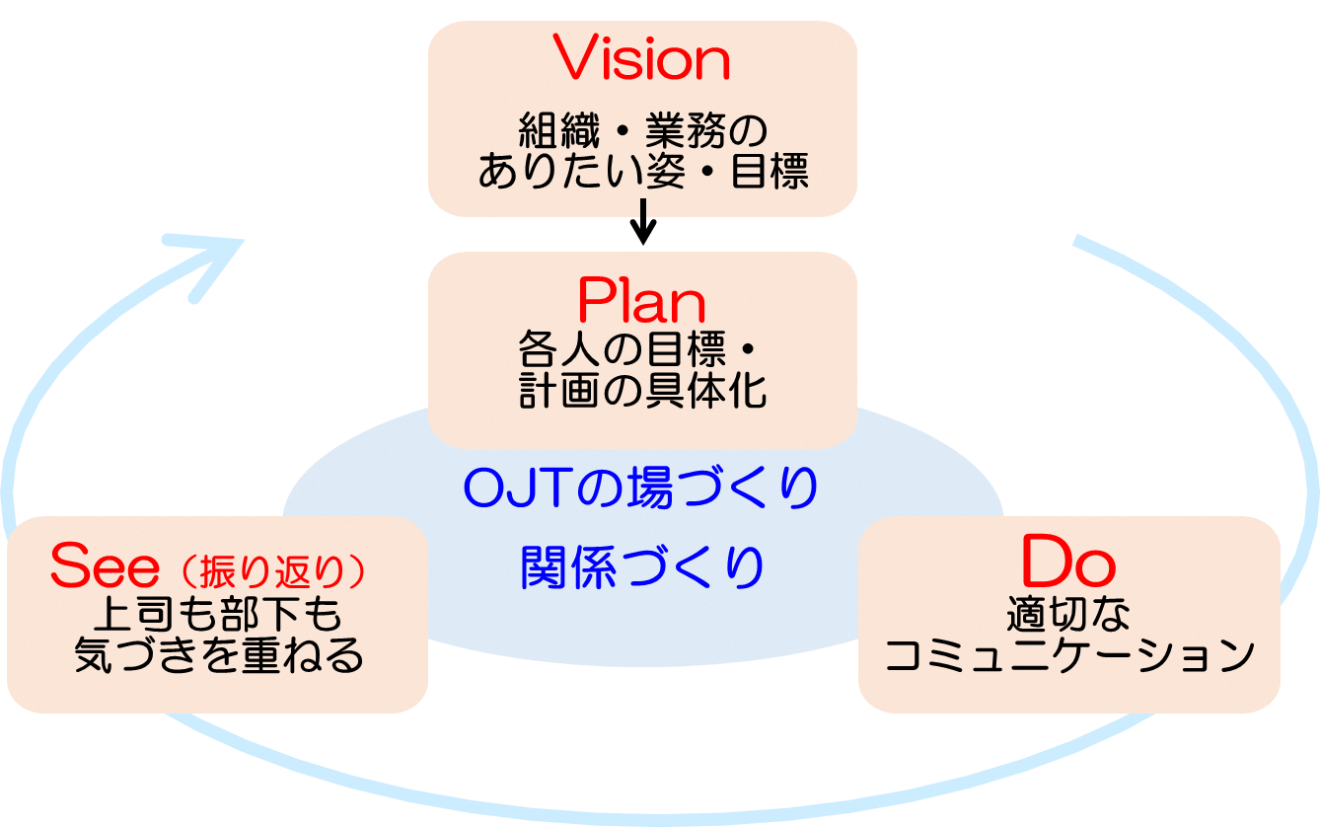
〔確認中〕
確認中

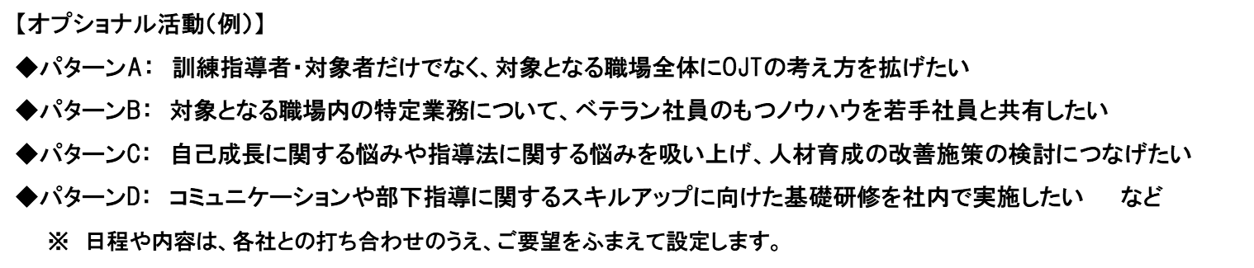

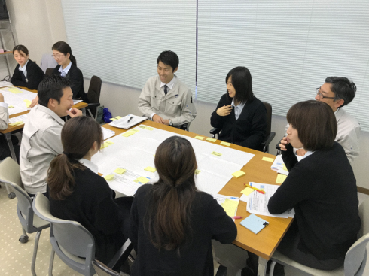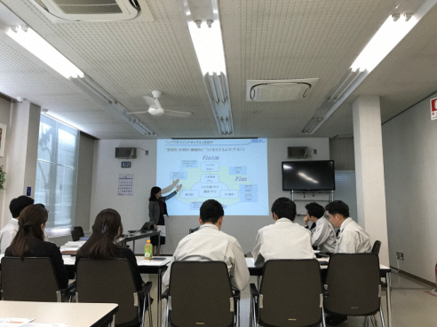
〔支援風景〕
コンサルティング実施企業

株式会社日本能率協会コンサルティング（JMAC）
（東京都港区芝公園3丁目1-22 日本能率協会ビル7階）
- JMACは、日本初のコンサルティングファームとして日本企業の躍進を支えており、現在、50以上
の国と地域の企業・団体に対して支援を行っています。
- 経営企画、マーケティング、研究・開発、生産、営業、人事等々の経営の各機能と多様な課題に対してコンサルティングサービスを提供しています。

参加申込みにあたって

【対象企業】 ① 2018年度 人材確保育成支援プロジェクトに参加した企業
② 2019年度 女性・高齢者の採用・定着支援事業に参加した企業
③ 2020年度 女性・高齢者の採用・定着支援事業にエントリーした企業
※ 上記①～③のいずれかの要件を満たす必要があります。
【モデル企業数】 ４社程度
【要 件】 ① 経営層がしっかりと関与し、対象者のOJT推進環境を提供すること
② JMACとの調整や現場との段取りを行う事務局担当を設定し、推進支援すること
③ Webを活用したオンライン上でのやり取りが可能であること
【選考方法】 申請書類や企業の方へのヒアリングにより選考します。
【応募期間】 2020年5月12日(火) ～ 2020年6月5日(金)
【応募方法】 下記の参加申込書を提出先までメールしてください。
【提出先】 石川県商工労働部労働企画課（担当：曽根）
TEL：076-225-1532 メール：sonetomo@pref.ishikawa.lg.jp

2020年度 女性・高齢者の採用・定着支援事業 モデル企業参加申込書
FAX：
076－235－4539
会社名
本社所在地
代表者役職・氏名
担当者役職・氏名
担当者連絡先 | ＴＥＬ |  | ＭＡＩＬ
人材育成に関して、
特に重視している
課題
（具体的に詳しく
記載して下さい）
人材育成に関して、
経営層として取り組みたいこと
（具体的に詳しく
記載して下さい）
※ 参加申込書を提出するにあたり、追加資料として参考資料を添付して頂くこともできます(任意提出)。

